**Московский государственный технический**

**университет им. Н.Э. Баумана**

Факультет «Информатика и системы управления»

Кафедра ИУ5 «Системы обработки информации и управления»

Курс «Сетевые технологии в АСОИУ»

Отчет по дополнительной лабораторной работе №1 «Настройка туннеля GRE в сети VPN»

|  |  |  |
| --- | --- | --- |
| Выполнил: |  | Проверил: |
| студент группы ИУ5-63Б |  | преподаватель каф. ИУ5 |
| Терентьева Софья  дата, подпись ____________ |  | Антонов Артём Ильич  дата, подпись ____________ |
|  |  |  |

Москва, 2024 г.

Цель работы:

Конфигурирование Point-to-Point GRE VPN туннеля и организация маршрутизации по туннелю с использованием протокола OSPF.

Условие работы:

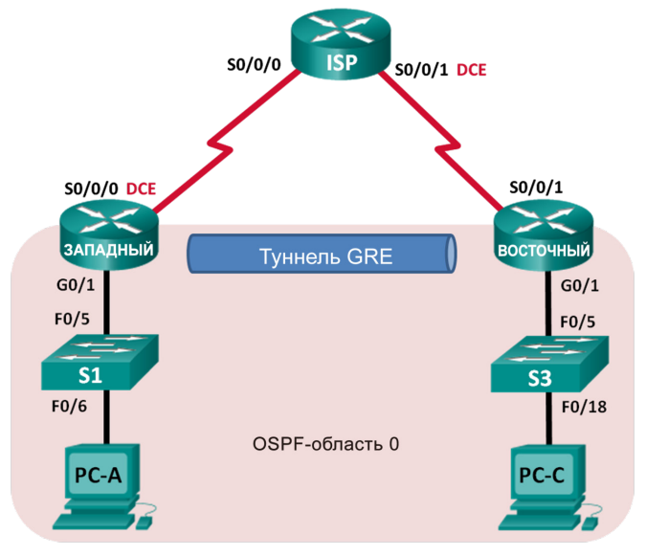

Настроить топологию сети соответственно заданию и настроить все входящие в локальную сеть устройства. Настроить туннель GRE между роутерами WEST и EAST. Настроить протокол маршрутизации OSPF таким образом, чтобы локальные сети (LAN) на роутерах WEST и EAST могли обмениваться данными с помощью туннеля GRE. После установления туннеля GRE можно реализовать протокол маршрутизации. Для туннелирования GRE вместо сети, связанной с последовательным интерфейсом, сетевая инструкция будет включать IP-сеть туннеля, так же как в случае с другими интерфейсами, например, Serial и Ethernet. Следует помнить, что роутер ISP в этом процессе маршрутизации не участвует.

Ход работы:

1. Построим таблицу адресации согласно номеру варианта:

|  |  |  |  |  |
| --- | --- | --- | --- | --- |
| Устройство | Интерфейс | IP-адрес | Маска подсети | Шлюз по умолчанию |
| WEST | Gig0/0 | 192.63.120.1 | 255.255.255.0 | - |
| Se0/1/0 (DCE) | 10.163.120.1 | 255.255.255.252 | - |
| Tunnel0 | 192.63.20.1 | 255.255.255.252 | - |
| ISP | Se0/1/0 | 10.163.120.2 | 255.255.255.252 | - |
| Se0/1/1 (DCE) | 10.163.220.2 | 255.255.255.252 | - |
| EAST | Gig0/0 | 192.63.220.1 | 255.255.255.0 | - |
| Se0/1/1 | 10.163.220.1 | 255.255.255.252 | - |
| Tunnel0 | 192.63.20.2 | 255.255.255.252 | - |
| PC-A | Fa0 | 192.63.120.3 | 255.255.255.0 | 192.63.120.1 |
| PC-C | Fa0 | 192.63.220.3 | 255.255.255.0 | 192.63.220.1 |

1. Построим локальную сеть согласно заданной схеме:

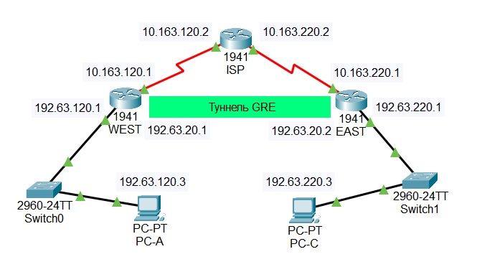

1. Произведем базовую настройку компьютеров и роутеров аналогично приведенным в отчете инструкциям.

* Назначим имена устройств согласно заданной топологии сети. Применим IP-адреса к интерфейсам Serial и Ethernet в соответствии с таблицей адресации и включим физические интерфейсы.
* Отключим DNS-поиск:

*Router(config)# no ip domain-lookup*

* Зашифруем незашифрованные пароли:

*Router(config)# service password-encryption*

* Создадим объявление дня (MOTD), предупреждающее пользователей, что несанкционированный доступ запрещен:

*Router(config)# banner motd «This is a secure system. Authorized Access Only!»*

* Назначим *class* в качестве зашифрованного пароля доступа к привилегированному режиму EXEC:

*Router(config)# enable secret class*

*Router(config)# exit*

*Router#*

*Router# exit*

* Проверим настройку заданного пароля:



* Назначим *cisco* в качестве пароля консоли и VTY и включим запрос пароля при подключении:

*Router(config)# line console 0*

*Router(config-line)# password cisco*

*Router(config-line)# login*

*Router(config-line)# exit*

*Router(config)#*

*Router(config)# line vty 0 15*

*Router(config-line)# password cisco*

*Router(config-line)# login*

*Router(config-line)# exit*

* Проверим настройку заданного пароля:

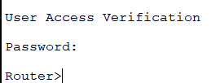

* Настроим ведение журнала консоли в синхронном режиме:

*Router(config)# line vty 0 15*

*Router(config-line)# logging synchronous*

*Router(config-line)# exit*

* Настроим тактовую частоту 128 000 для всех последовательных интерфейсов DCE:

*Router(config)# interface Serial0*

*Router(config-if)# clock rate 128000*

*Router(config-if)# exit*

1. Настроим маршруты по умолчанию к роутеру интернет-провайдера:

*WEST(config)# ip route 0.0.0.0 0.0.0.0 10.163.120.2*

*EAST(config)# ip route 0.0.0.0 0.0.0.0 10.163.220.2*

1. Настроим интерфейс туннеля на роутере WEST. В качестве интерфейса источника туннеля используем S0/0/0 на роутере WEST, а в качестве адреса назначения туннеля используем 10.163.220.1 на роутере EAST:

*WEST(config)# interface tunnel 0*

*WEST(config-if)# ip address 192.63.20.1 255.255.255.252*

*WEST(config-if)# tunnel source Serial 0/1/0*

*WEST(config-if)# tunnel destination 10.163.220.1*

1. Настроим интерфейс туннеля на роутере EAST. В качестве интерфейса источника туннеля используем S0/0/1 на роутере EAST, а в качестве адреса назначения туннеля используем 10.163.120.1 на роутере WEST:

*EAST(config)# interface tunnel 0*

*EAST(config-if)# ip address 192.63.20.2 255.255.255.252*

*EAST(config-if)# tunnel source Serial 0/1/1*

*EAST(config-if)# tunnel destination 10.163.120.1*

1. Проверим, что туннель GRE работает корректно.

* Проверим состояние интерфейса туннеля на роутерах WEST и EAST:

*WEST# show ip interface brief*

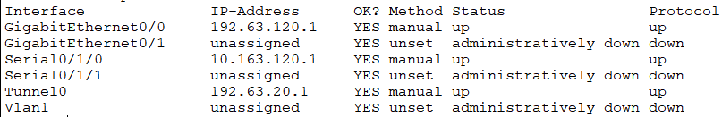

*EAST# show ip interface brief*

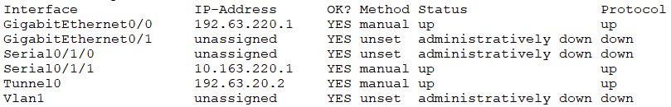

* С помощью команды *show interfaces tunnel 0* проверим протокол туннелирования, источник и назначение туннеля, используемые в этом туннеле:

WEST: 

EAST: 

* Отправим ping-запрос и выполним трассировку маршрута по туннелю из роутера WEST на роутер EAST с использованием IP-адреса интерфейса туннеля. Укажем путь от роутера WEST до роутера EAST:

*WEST# ping 192.63.20.2*

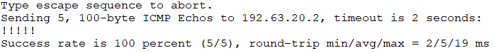

*WEST# traceroute 192.63.20.2*

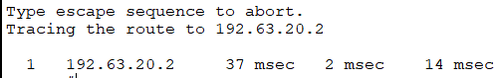

* Отправим ping-запрос и выполним трассировку маршрута по туннелю из роутера EAST на роутер WEST с использованием IP-адреса интерфейса туннеля. Укажем путь от роутера EAST до роутера WEST:

*EAST# ping 192.63.20.1*

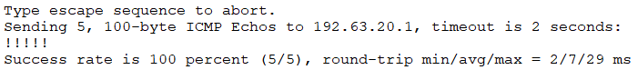

*EAST# traceroute 192.63.20.1*

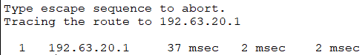

1. Настроим процесс протокола OSPF с идентификатором 1 в области 0 на роутере WEST для сетей 192.63.120.0/24 и 192.63.20.0/30:

*WEST(config)# router ospf 1*

*WEST(config-router)# network 192.63.120.0 0.0.0.255 area 0*

*WEST(config-router)# network 192.63.20.0 0.0.0.3 area 0*

1. Настроим процесс протокола OSPF с идентификатором 1 в области 0 на роутере EAST для сетей 192.63.220.0/24 и 192.63.20.0/30:

*EAST(config)# router ospf 1*

*EAST(config-router)# network 192.63.220.0 0.0.0.255 area 0*

*EAST(config-router)# network 192.63.20.0 0.0.0.3 area 0*

1. Проверим настройку маршрутизации OSPF.

* Выполним команду *show ip route* на роутере WEST, чтобы проверить маршрут к 192.63.220.0/24 LAN на роутере EAST:

*WEST# show ip route*

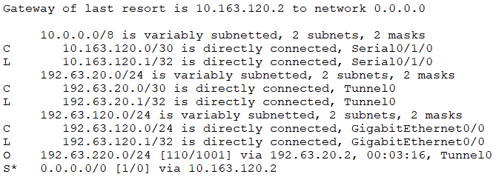

* Выполним команду *show ip route* на роутере EAST, чтобы проверить маршрут к 192.63.120.0/24 LAN на роутере WEST:

*EAST# show ip route*

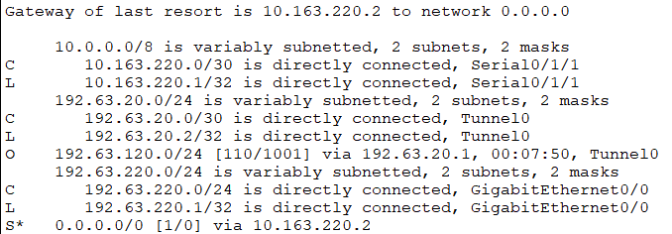

* Выполним ping-запрос и трассировку маршрута от PC-A к PC-C.

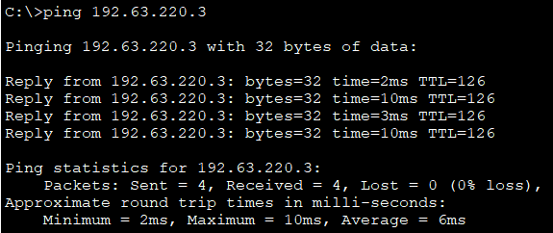

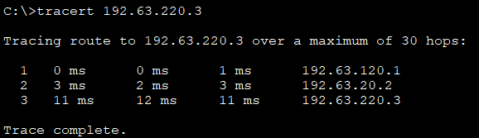

Результаты выполнения работы:

В процессе выполнения лабораторной работы я освежила знания и навыки использования Point-to-Point GRE VPN туннеля и научилась применять OSPF маршрутизацию в локальной сети с использованием этой технологии.